ЛАБОРАТОРНА РОБОТА № 1

«Основи веб-розробки. Робота з текстом в HTML5»

Мета: Дізнатися основні етапи створення веб-сторінок. Основи всесвітньої мережі Інтернет. Дізнатися про особливості мови HTML 5,навчитися створювати примітивні веб-сторінки та редагувати тест.

Хід роботи:

Завдання 1: Встановити JetBrainsWebStorm, використати ліцензію для студентів (потрібно сфотографувати і прикріпити студентський квиток при реєстрації програмного продукту).
Виконати завдання:
Створити папку “Lab01”, в якій будуть розміщуватися файли. Створити файл index.html
Результат виконання програми:
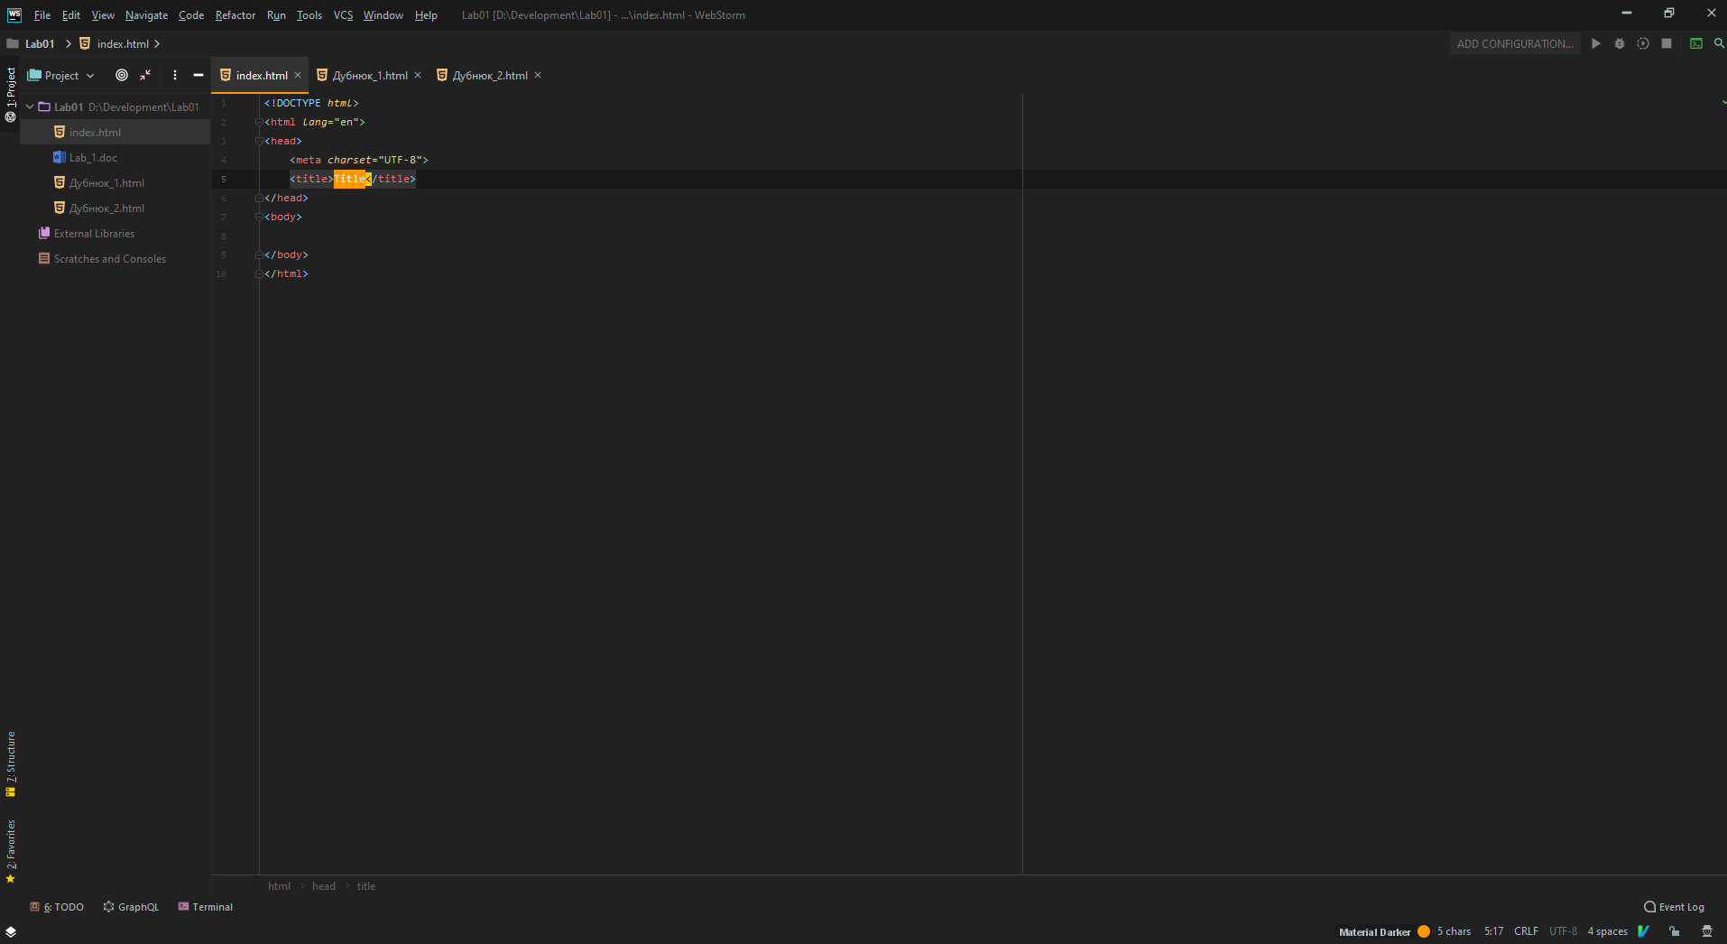
Рис. 1. Результат першого завдання

Завдання 2: Ознайомитися з інформацією стосовно хостингу і обрати відповідну площадку.
- Зареєструватися на сайті, створити акаунт та доменну адресу. Ознайомитися з адміністративною панеллю c Panel. Дослідити інші можливості обраного хостингу.
- Встановити спеціалізований FTP-клієнт, ознайомитися з інтерфейсом.
- Встановити основні браузери, ознайомитися з принципами роботи та їхособливостями.
- Відкрити FTP-доступ до сервера в різний спосіб: через зовнішній FTP-клієнт та через внутрішнійфайловий менеджер. Завантажити тестову сторінку та відкрити її через браузер.
- Здійснити FTP-доступ до публічних архівів через різні клієнти та браузери. Оцінити можливості різних клієнтів.
Посилання на сайт: http://andriipi60.zzz.com.ua
Завдання 3: Створення сайтів за допомогою конструкторів сайтів.
- Ознайомитися з системою Wix.com. Для виконання роботи можна використати інший конструктор.
- Обрати відповідний до тематики шаблон і створити повноцінний сайт на 3-4 сторінки.
- Ознайомитися з адміністративною панеллю.
- Змінити тексти, картинки, заголовки, фон. Мова сайту - українська!
- Додати/забрати наявні сервіси до сайту.
- Опублікувати сайт в Інтернеті.
Посилання на сайт: https://brufer422.wixsite.com/website
Завдання 4: Зареєструватися на https://htmlacademy.ru/ та увійти під власним профілем.
Пройти курси:
https://htmlacademy.ru/courses/26
https://htmlacademy.ru/courses/38
https://htmlacademy.ru/courses/40
https://htmlacademy.ru/courses/39
https://htmlacademy.ru/courses/46

Порядок роботи:
- Створіть HTML-файл із заголовком "Прізвище 1", результат якого показаний на малюнку. Використовуйте відповідний тег заголовків (h1-h6), теги<br>, <p>, <em>, <strong>, <i>, <b>, <hr>, <small>(необов’язково всі перелічені). У html-код додайте коментарі: дату вирішення даного завдання та ПІБ. Зверніть увагу, що шрифт прізвища автора меншого розміру. Зауважимо, що тег в різних браузерах може відображатися по-різному. У HTML-код додайте умову даного завдання у вигляді коментарів.
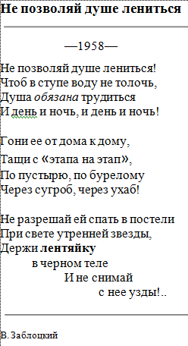
Рис. 2 Вигляд вірша
Лістинг коду:
Результат виконання
<!-- 10.12.2019 Дубнюк Андрій Романович 1. Створіть HTML-файл із заголов-ком "Прізвище 1", результат якого
показаний на малюнку. Використовуйте відповідний тег заголовків (h1-h6), те-ги<br>, <p>, <em>, <strong>, <i>, <b>, <hr>,
<small>(необов’язково всі перелічені). У html-код додайте коментарі: дату вирі-шення даного завдання та ПІБ.
Зверніть увагу, що шрифт прізвища автора меншого розміру. Зауважимо,
що тег в різних браузерах може відображатися по-різному. У HTML-код додайте умову даного
завдання у вигляді коментарів. -->
<!DOCTYPE html>
<html lang="ru">
<head>
<meta charset="UTF-8">
<title>Дубнюк 1</title>
</head>
<body style="width: 270px ">
<br>
<strong>НЕ ПОЗВОЛЯЙ ДУШЕ ЛЕНИТЬСЯ</strong>
<hr>
<p><p align="center">—1958—</p></p>
<br> Не позволяй душе лениться!<br>
Чтоб в ступе воду не толочь,<br>
Душа <em>обязана</em> трудиться<br>
И день и ночь, и день и ночь!<br><br>
Гони ее от дома к дому,<br>
Тащи &laquo;с этапа на этап&raquo;,<br>
По пустырю, по бурелому,<br>
Через сугроб, через ухаб!<br><br>
Не разрешай ей спать в постели <br>
При свете утренней звезды,<br>
Держи <b>лентяйку</b>
<br> &nbsp; &nbsp; &nbsp; в черном теле,
<br> &nbsp; &nbsp; &nbsp; &nbsp; &nbsp; &nbsp; &nbsp;И не снимай
<br> &nbsp; &nbsp; &nbsp; &nbsp; &nbsp; &nbsp; &nbsp; &nbsp; &nbsp; с нее узды!<p>
<hr>
<small>В. Заблоцкий</small>
</body>
</html>

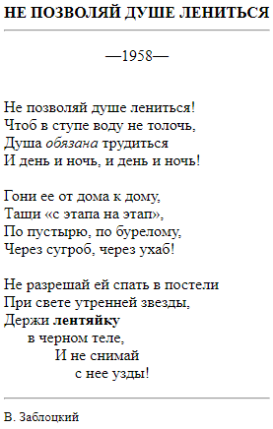
Рис. 3. Результат коду
4.2 Створіть HTML-файл із заголовком "Прізвище 2", результат якого показаний на малюнку:
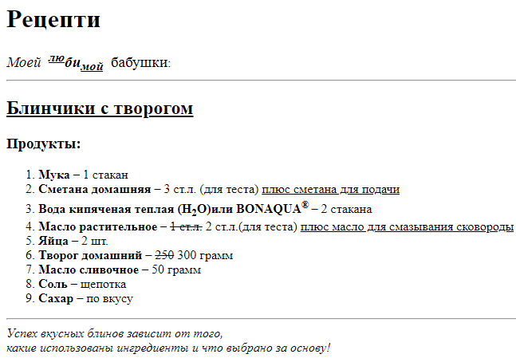
Рис.4 Умова завдання
Лістинг коду
<!-- 10.12.2019 Дубнюк Андрій Романович 2. Створіть HTML-файл із заголов-ком "Прізвище 1", результат якого
показаний на малюнку. Використовуйте відповідний тег заголовків (h1-h6), те-ги<br>, <p>, <em>, <strong>, <i>, <b>, <hr>,
<small>(необов’язково всі перелічені). У html-код додайте коментарі: дату вирі-шення даного завдання та ПІБ.
Зверніть увагу, що шрифт прізвища автора меншого розміру. Зауважимо,
що тег в різних браузерах може відображатися по-різному. У HTML-код додайте умову даного
завдання у вигляді коментарів. -->
<!DOCTYPE html>
<html lang="ru">
<head>
<meta charset="UTF-8">
<title>Дубнюк 2</title>
</head>
<body>
<p style="font-size: 25pt"><b>Рецепти</b></p>
<p><i>Моей</i> <u><b><sup>лю</sup>би<sub>мой</sub></b></u> бабушки:</p>
<hr>
<p><u><b>Блинчики с творогом</b></u></p>
<p><b>Продукты:</b></p>
<ol>
<li><b>Мука</b> - 1 стакан</li>
<li><b>Сметана домашняя</b> - 3ст. л. (для теста) <u>плюс сметана для пода-чи</u></li>
<li><b>Вода кипяченая теплая (H<sub>2</sub>O) или BONAQUA<sup>®</sup></b> - 2 стакана</li>
<li><b>Масло растительное</b> - <del>1 ст.л.</del> 2 ст.л. (для теста) <u>плюс масло для смазывания сковороды</u> </li>
<li><b>Яйца</b> - 2 штуки</li>
<li><b>Творог домашний</b> - <del>250</del> 300 грамм</li>
<li><b>Масло сливочное</b> - 50 грамм</li>
<li><b>Соль</b> - щепотку</li>
<li><b>Сахар</b> - по вкусу</li>
</ol>
<hr>
<i>Успех вкусных блинов зависит от того, <br> какие использованы ингредиенты и что выбрано за основу</i>
</body>
</html>
Результат виконання
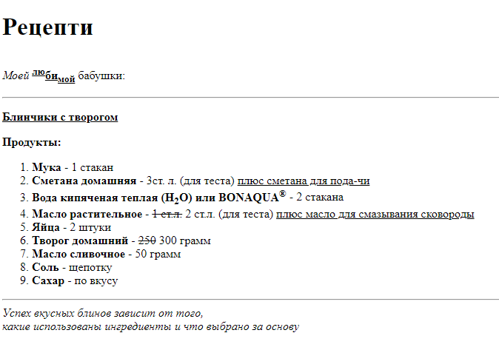
Рис. 4. Результат коду
Висновок: Дізнався основні етапи створення веб-сторінок. Основи всесвітньої мережі Інтернет. Дізнався про особливості мови HTML 5,навчився створювати примітивні веб-сторінки та редагувати тест.

